河北省2020年上学期唐山市路北区第十一中学高二历史10月月考试题
一、选择题(共50小题，每小题1.5分，共75分)
1．孔子家的马厩失火，孔子退朝回家，问人是否受伤，而不问马。此事反映了孔子的什么思想 ( )
A．己所不欲，勿施于人 B．克己复礼
C．仁者爱人 D．民贵君轻
2．李克强总理以“行大道、民为本、利天下”九字陈述自己从政以来的情怀。其中“民为本”语出《尚书》“民惟邦本，本固邦宁”。下列各项体现了这一思想的是( )
A．“除井田，民得买卖”B．“农与工肆之人，有能则举之”
C．“民为贵，社稷次之，君为轻”D．“人之性恶，其善者伪也”
3．从孔子提出“仁”到孟子主张“仁政”、再到荀子强调“仁义”，儒家思想的早期发展始终贯穿的一条主线是( )
A．依靠礼仪法治的教化规范，把小人变成君子，凡人变成圣人
B．统治者要“仁者，爱人”，被统治者要“克己，顺服”
C．从强调个人的道德修养入手描绘设计一个礼乐文明的社会
D．从强调“三纲五常”入手构建一个大一统的社会
4．先秦诸子常用寓言来说明哲理，熔思想性和艺术性于一炉。某思想家用“守株待兔”的故事，以反讽的形式来阐述自己的观点。他的观点是( )
A．“事异则备变” B．“兼相爱、交相利”
C．“克己复礼，天下归仁” D．“弱者道之用”
5．“信奉者应抛弃志向，避开荣誉和责任，在沉思冥想中回归大自然。理想的臣民有粗大的骨胳、强壮的肌肉和空空如也的脑袋。”材料反映的这一思想流派的核心主张是 ( )
A．以法治国 B．克己复礼C．无为而治 D．兼爱非攻
6．孔子主张社会和谐，墨子主张“兼爱”“非攻”，孟子主张“政在得民”。这些主张产生的共同社会背景是( )
A．社会长期动荡不安 B．“百家争鸣”趋于合流
C．奴隶制度全面崩溃 D．封建经济逐步兴起
7．春秋战国时期，出现“百家争鸣”的局面，思想多元化；秦代“定法家于一尊”；西汉时期“罢黜百家，独尊儒术”，从而在思想界形成了大一统局面。这一变化过程反映了 ( )
A．中国社会的大变革B．中国从分裂走向统一
C．文化专制统治日益加强D．儒家思想产生了巨大影响
8 朱熹反复提到：“洒扫应对进退之节，爱亲敬长隆师亲友之道，皆所以为修身齐家治国平天下之本”。王阳明则强调：愚夫愚妇只要在日常行为的“事上磨炼”，同样可以成为圣人。从中可以得知 ( )
A．儒学思想家提倡“经世致用”B．儒学呈现出世俗化特点
9．儒家思想是中华民族宝贵的精神财富，也是世界文明史极为重要的组成部分。在历史的长河中，有无数先哲曾留下若干睿智的言论。下列人物组合与表中引文顺序完全吻合的是( )甲、“亲吾父以及人之父，以及天下人之父”，要“视天下为一家，中国犹一人”
乙、“工、商皆民生之本”，“天下为主，君为客”
丙、“邪辟之说灭息，然后统纪可一而法度可明，民知所从矣”
丁、“保天下者，匹夫之贱，与有责焉”
A．朱熹、王夫之、顾炎武、黄宗羲 B．程颐、朱熹、李贽、黄宗羲
C．王阳明、黄宗羲、董仲舒、顾炎武 D．王夫之、程颢、王阳明、顾炎武
10．明清时期一位思想家被人称作“快口直肠，目空一世，愤激过甚”，自称：“不信道，不信仙释，故见人则恶，见僧则恶，见道学先生则尤恶。”下列不属于其思想主张的是( )
A．天下兴亡，匹夫有责 B．反对以圣人之言作为判别是非的标准
C．穿衣吃饭即是人伦物理 D．批判礼教的虚伪，主张童心说
11．理学的产生，标志着儒家思想已进入了哲理化、思辨化的阶段。下列有关“理”的理解，较为确切的是( )
A．理就是社会发展的客观规律B．理是人生就固有的思想观念
C．理是维护封建统治的伦理道德D．理就是最高统治者的主观意志

12．“明显地，采取共和体制而带来的政治面貌，并不足以革新国家；还需要有一些更基本的东西来唤醒国家及人民。受过西方教育或影响的新知识分子，鼓吹在国民生活的哲学基础方面，进行一场激烈变革。”这场“激烈变革”是指 ( )
A．辛亥革命 B．戊戌变法
C．新文化运动 D．国民革命
13．“从梁启超、胡适到侯外庐对中国早期思想启蒙的发掘和研究，揭示了中国传统思想发展到明末出现异质因素。”这种“异质因素”指 ( )
A．自然经济开始趋于瓦解B．资本主义萌芽的出现
C．挑战正统，抨击君主专制的主张D．心学的成熟
14．据说，昼夜苦思的王守仁，终于在一个夜梦中豁然开朗，悟得“圣人之道，吾性自足，向之求理于事物者误也”的道理，这就是著名的“龙场悟道”。这从侧面说明王守仁“求理”的途径是 ( )
A．圣人托梦 B．内心自省 C．行万里路 D．读万卷书
15马克思认为：“……这是预兆资产阶级社会到来的三项伟大发明。________把骑士阶层炸得粉碎，________打开了世界市场并建立了殖民地，而________却变成新教的工具，并且一般地说变成科学复兴的手段，变成创造精神发展的必要前提的最强大的推动力。”“________”上依次应填入的是 ( )
A．火药、罗盘、印刷术 B．罗盘、印刷术、火药
C．罗盘、火药、印刷术 D．火药、印刷术、罗盘
16．与西方相比，中国古代虽是建筑、水利、机械、纺织大国，但物理成就不多；虽是发明造纸术、火药的国家，但化学成就并不突出；虽然农业技术高度发达，但是生物学理论却相当薄弱。这反映了中国古代科技发展的特点是( )
①具有较强的经验性 ②重视实用技术
③缺乏相对独立的学科体系 ④注重以实验事实为根据
A．①②③ B．②③④ C．①②④ D．①③④

17．“论从史出，史论结合”是学习历史的基本方法。下列各项史实与结论之间逻辑关系正确的是( )
 | 史实 | 结论
A | 西汉发明造纸术 | 西汉后，纸成为书写的唯一材料
B | 指南针于13世纪经阿拉伯人传到西方 | 为新航路的开辟创造了条件
C | 宋代发明活字印刷术 | 以后，雕版印刷技术不再使用
D | 东晋葛洪在《抱朴子》中记载火药配方 | 东晋广泛制作火药并迅速运用于军事

18．“最爱说的话永远是中国话，字正腔圆落地有声说话最算话；最爱写的字是先生教的方块字，横平竖直堂堂正正做人要像它。”即汉字有“三美”：音美以感耳，形美以感目，意美以感心。从汉字“龙”的四种书体的演变过程中，可以看出汉字( )
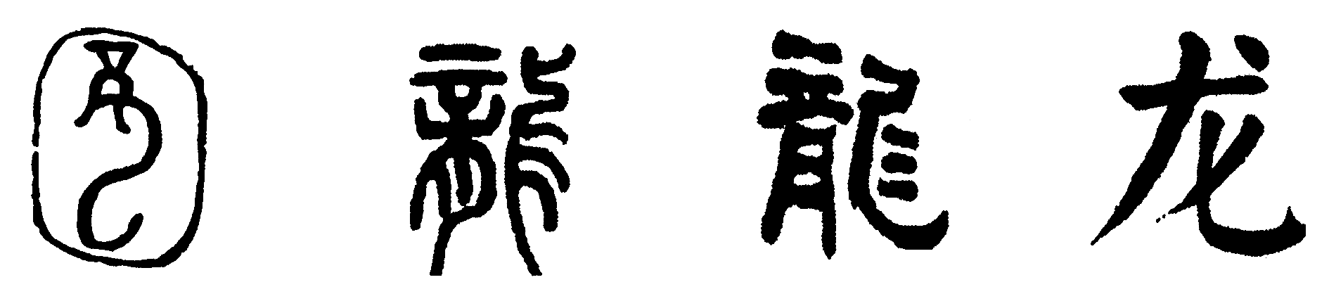
①演变的总趋势是由繁到简 ②由象形文字逐渐符号化，成为表意文字③与书法相伴而生 ④是世界上最古老的文字之一
A．①②④ B．①③④ C②③④ D．①②③
19．王国维在《宋元戏曲史》中说：“盖自唐宋以来，士之竞于科目者，已非一朝一夕之事，一旦废之，彼其才力无所用，而一于词曲发之。……适杂剧之新体出，遂多从事于此……充其才力，而元剧之作，遂为千古独绝之文字。”这一材料实质上揭示了 ( )
A．元杂剧兴盛的直接原因B．文化发展与时代变迁的关系
C．戏曲产生的社会根源D．元杂剧空前绝后的历史地位
20阅读以下对某一著述的评论：评论一：“百年喜读樽前兆，万里惊看海外文”；评论二：“其书罗列甚远之国，指掌形势可谓奇书”；评论三：“欲制夷患，比筹夷情，尤为有用之书”。据上述评论推断此书应该是( )
A．《孔子改制考》 B．《海国图志》C．《天演论》 D．《变法通议》
21.观察下图，你认为以下说法正确的是( )
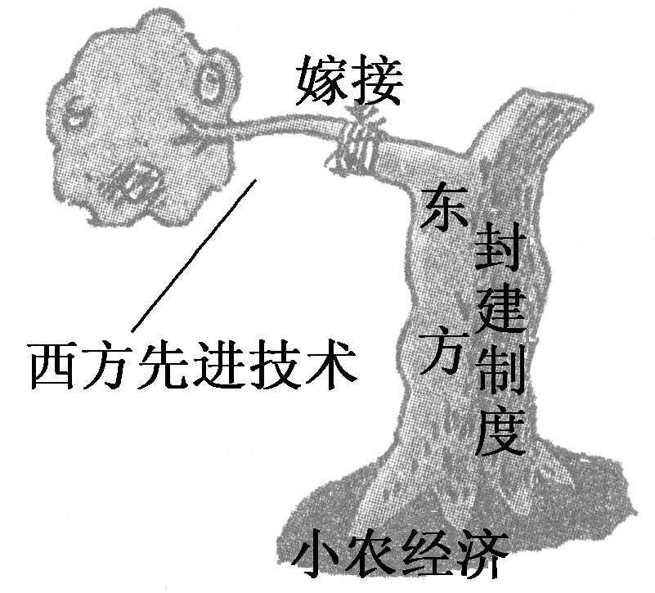
A．该漫画描绘的是抵抗派“师夷长技以制夷”
B．该漫画描绘的是新文化运动中的民主与科学的思想
C．该漫画描绘的是康有为维新思想的特点
D．该漫画描绘的是洋务派“中体西用”
22．杨宁一在《历史学习新视野新知识》中提出：“1895年甲午战争失败，民族危机迫在眉睫。朝野士大夫不得不放弃洋务制器兴国的迷梦，开始了更深层次的思考。”这次“思考”的“层次”变化是( )
A．从技术到器物 B．从制度到思想
C．从制度到文化 D．从器物到制度
23 1891年和1898年，康有为的《新学伪经考》和《孔子改制考》分别刊出，康有为“既不尽依公羊典范，更不秉承今文家法。惟取能合用其说者，合己说者则取之，不合者则伪之。”材料说明康有为两部著作的特点是( )
A．借用传统文化，以达经世之目的
B．注重考据考证，以恢复儒学权威
C．借今古文之争，以重塑孔子形象
D．注重材料取舍，以西学论证中学
24．围绕新文化运动提出的“打倒孔家店”的口号，高二(1)班学生展开评论。你认为哪一评论是不妥当的( )
A．体现了对东西方文化的理性认识
B．本质是资产阶级新文化反对封建旧文化
C．有积极作用也有一定片面性
D．动摇了儒家思想的统治地位
25．就作用而言，新文化运动前期与资产阶级改良派、革命派的思想相比，主要“新”在 ( )
A．传播了资产阶级民权平等思想
B．较为彻底地批判了封建正统思想
C．绝对肯定了西方文化的进步性
D．深入地研究和传播了马克思主义
26．1924年，孙中山重新解释“三民主义”，把“三民主义”发展到“新三民主义”。这在客观上反映了( )
①帝国主义对华侵略的加剧
②民族资产阶级继续保持了其革命性的一面
③中国各革命阶级开始了联合斗争
④中国革命由旧民主主义革命阶段发展到新民主主义革命阶段
A．①②③④ B．①②③ C．②③ D．①③④
27．“我们推倒满洲政府，从驱除满人的那一面说是民族革命，从颠覆君主政体那一面说是政治革命……照现在这样的政治论起来，就算汉人为君主，也不能不革命。”这段话表明孙中山强调的革命中心纲领是( )
A．驱除鞑虏 B．恢复中华
C．创立民国 D．平均地权
28．某部历史著作写道：“毛泽东是一个杰出的共产党领袖，国共合作关系破裂后，他无视莫斯科第三国际，拒绝了只能依靠城市无产阶级进行革命的这个马克思主义原则。”毛泽东的上述思想突出体现在( )
A．《星星之火，可以燎原》
B．《中国社会各阶级的分析》
C．《新民主主义论》
D．《湖南农民运动考察报告》
29．下表是毛泽东在新民主主义革命和社会主义建设的不同时期发表的几部代表性作品。其内容反映毛泽东思想的出发点是 ( )
时间 | 文章 | 主要活动或思想观念
1919年 | 《湘江评论》 | “踏着人生社会的实际说话”“傍着活的事件来讨论”
1927年 | 《湖南农民运动考察报告》 | 深入湖南农村对农民运动作了系统的调查研究
1930年 | 《反对本本主义》 | “没有调查，就没有发言权”
1963年 | 《人的正确思想是从哪里来的》 | “人的正确思想只能从社会实践中来”
A．独立自主 B．理论联系实际
C．武装斗争 D．批评与自我批评
30．毛泽东曾写道：“这是一定历史时期的形式，因而是过渡的形式，但是不可移易的必要的形式。因此，全世界多种多样的国家体制中，按其政权的阶级性质来划分，基本不外乎这三种：(甲)资产阶级专政的共和国；(乙)无产阶级专政的共和国；(丙)几个革命阶级联合专政的共和国……”以上内容出自( )
A．《新民主主义论》 B．《论联合政府》
C．《论人民民主专政》 D．《中国社会各阶级的分析》
31．1986年，邓小平再度当选美国《时代》周刊年度风云人物，“不管黑猫白猫，捉到老鼠就是好猫”的理论被摘登在《时代》周刊上，该理论的影响扩大到世界。下列符合该理论的是( )
A．“瓜分国有资产的盛宴”
B．“买醋的钱不能买酱油”
C．“一国营，二集体，不三不四干个体”
D．“计划多一点还是市场多一点，不是社会主义和资本主义的本质区别”
32．1956年5月26日，中宣部部长陆定一在阐述毛泽东提出的一项方针时指出：“文艺工作，如果‘一花独放’，不论那朵花怎么好，也是不会繁荣的。……有了对独立思考的鼓励，有了自由讨论，学术就能迅速发展。春秋旧中国时代同现在的情况是大不相同的。”从中可以看出，当时提出这一方针的主要目的是( )
A．继承和发扬中国古代优秀传统文化
B．大力发展社会主义科学文化事业
C．提高广大人民群众的文学艺术水平
D．指出文艺工作要为工农阶级服务
33．“国运兴衰，系于教育”。下列有关中国教育的表述，按时间顺序排列正确的是( )
①实施“科教兴国”战略
②面向工农开门，开办工农学校
③恢复高考制度
④教育要面向现代化，面向世界，面向未来
A．②④①③ B．②③④①
C．④③②① D．④①②③
34．若要写一篇集中反映新中国教科文发展的专稿，需要确定一组体现当时概况的关键词，依据相关知识，选出最准确的一组是( )
A．“双百”方针、“教育大革命”“三个面向”、和平赎买
B．“两弹一星”“科教兴国”“双百”方针、载人航天工程
C．上山下乡、籼型杂交水稻、“三步走”、和平共处
D．“863计划”“样板戏”、三个世界、希望工程
35．公元前5世纪中叶以后，“人”逐渐成为古希腊哲学家研究的中心，其主要原因是 ( )
A．失去了研究、探讨自然界的兴趣
B．民主制度的发展，使公民在社会政治生活中的地位逐渐提高
C．他们认为对自然界的研究对人类社会发展无益
D．他们认为人与自然界关系密切，研究人是为了更好地研究自然界
36“一种未经考察的生活是不值得过的。”“唯有理智最为可贵。”“这个世界上有两种人，一种是快乐的猪，一种是痛苦的人，做痛苦的人，不做快乐的猪。”这组名言反映了苏格拉底的思想主张是

- 追求真理，理性思考B.认识你自己
- 批判神灵，挑战权威D 美德即知识

37.1617年，德意志萨克森的新教徒们制作了一张《宗教改革百年纪念宣传画》，画中的路德就着从天堂射下的一束光阅读《圣经》，他抬着头，光芒照在他面前的书页上，而这一切并非发生在教堂内。这反映了宗教改革
A.否定天主教会及教皇的作用B.废除了宗教对人的精神束缚
C.维护德意志各个阶层的利益D.把矛头对准了封建专制制度
38.彼特拉克创办寄宿学校培养的不是牧师，而是商人的儿子。课程强调古代希腊、罗马古典文学的学习和体育锻炼，其目的是教育学生健康、快乐地生活，做个合格的市民。彼特拉克办学理念强调
A.蒙昧主义B.禁欲主义C.理性主义 D 人文主义
39有学者认为，文艺复兴中的人文主义者通过文学、艺术及其他形式对天主教会的腐败现象揭露得淋漓尽致，为马丁・路德提供了攻击天主教的炮弹。路德的宗教改革思想是用神学的理论与话语表达了人文主义自由、平等的思想。可见文艺复兴与宗教改革都
A.坚持国家权力高于神权B.从根本上否定上帝的权威
D.以相同手段传播人文主义C.促进了人们的思想解放
40.有人认为，牛顿发现了自然界的“三大定律”，西方先哲们也在人类社会发现了“三大定律”。第一，人是社会的中心;第二，个人利益是治理社会的基融第三，任何政府唯一的宗旨就是保护人民创造财富和享受幸福的自由。其中第三大定律的理论依据是
B.社会契约论A.三权分立D.法律至上 C 天赋人权

41．在西方文化中，“人文精神”通常指“人文主义”。人文精神在不同的历史时期它的内涵是不相同的。下列最能体现17～18世纪启蒙运动时期人文主义倾向的是( )
A．“人是万物的尺度”
B．“人是一件多么了不起的杰作”
C．“每个人都是自己的精神牧师”
D．“思维着的悟性成了衡量一切的唯一尺度”

42．启蒙运动中一位思想家曾谈到，“难道农民的儿子生来颈上带着圈，而贵族的儿子生来在腿上带着踢马刺吗？……一切享有各种天然能力的人，显然是平等的。……除了法律之外，不依赖任何别的东西，这就是自由人”。这段话所体现的思想是 ( )
A．天赋人权 B．权力“制约与平衡”
C．主权在民 D．社会契约
43．卢梭提出：“在国家里没有什么基本上不能废除，社会契约本身也不例外，因为假如所有公民一致同意破坏契约，无疑地这将是合法的破坏。”这主要反映的是( )
A．社会契约论 B．人民主权说
C．自由平等 D．三权分立学说
44．某学者评价启蒙运动说：“‘进步’实际上已经成为哲学家的一种意识形态，他们坚信自然科学将会让人类更有力地支配整个世界，而人类理性则引领每个人走向自由，并建立起一个繁荣、公正、平等的社会。”引文所想表达的深层含义是 ( )
A．理性思考引领社会进步 B．哲学意识支配世界繁荣
C．近代科学追求王权公平 D．启蒙运动倡导阶级平等
45．当代史学家西斯·马丁在《思想的进步史》中说，与文艺复兴运动相比，启蒙运动在许多方面都有明显的超越。“超越”主要表现在 ( )
①以“理性”为核心 ②抨击教会的腐朽 ③提出人民主权学说④将斗争矛头直指封建专制制度
A．①②③ B．①③④
C．①②④ D．①②③④
46．爱因斯坦曾经对某一发现作出过这样的评价：“这一发现成为20世纪物理学研究的基础，从那个时候起，几乎完全改变了物理学的发展。要是没有这一发现，那就不可能建立起分子、原子以及支配他们变化的能量过程的有用的理论。”这一评价称赞的是( )
A．量子假说 B．光电效应
C．万有引力定律 D．经典力学
47．《科学的旅程》一书认为：“在科学上，没有一个理论能够说得到了完全的‘证明’，当新事实或新的观察结果出现时，它必定有待于进一步的检验和审视。正是科学这一不断自我纠错的特性，使它成为人类理解自然机制最为严谨也最为有效的手段。”下列史实符合该论述的是( )
①从亚里士多德学说到自由落体定律
②从“地心说”到“日心说”
③从万有引力定律到电磁感应理论
④从经典力学到相对论
A．①②③ B．③④ C．①②④ D．①②③④
48．“天演”“物竞”“淘汰”“天择”等词语，逐渐成为报纸文章的熟语和爱国志士的口头禅，许多人用这些名词命名。原名胡嗣糜的胡适，也从“物竞天择，适者生存”中取“适”字做了自己的表字和笔名。下列与这些现象有联系的人物有 ( )
①达尔文 ②拉马克 ③普朗克 ④严复
A．①②④ B．②③④
C．①③④ D．①②③④
49．“17世纪和18世纪初，西方人了解中国的历史、艺术、哲学和政治后，(对这些人文资源)完全入迷了。”但到了“18世纪末19世纪初，欧洲人则对中国的自然资源更感兴趣”。导致西方人这种变化的根本原因是( )
A．中国的自然资源很丰富
B．西方资产阶级革命和工业革命的需要
C．东西方经济文化交流的需要
D．中国经济发展的需要
50．某一个春天，阳光明媚，某画家背着画夹到野外写生，在同一个地点，同一处景物，同一个角度，画出的三幅作品景物色彩却不一样，呈现出光与色的明度差别及新鲜感。下面属于该流派的作品的是( )
A．《拿破仑加冕》 B．《播种者》
C．《向日葵》 D．《格尔尼卡》
51．为了表现理想和激情，浪漫主义文学常常以强烈的对比来强化和凸显主观情感。其中以美与丑的对比、外表与内心的巨大反差，表现了作家爱憎分明的文学作品是( )
A．《恰尔德·哈罗德游记》 B．《唐璜》
C．《巴黎圣母院》 D．《西风颂》
52．有文学家在评论某一文学流派时说：“(它)创造的艺术世界不是模拟现实的‘镜像世界’，而是一个想象的、超现实的、主观化了的世界，通过塑造这个在现实生活中不可能有的理想世界，纵情地抒发自己的感情和表达愿望。”据材料所知，此文学家所评论的文学流派是( )
A．古典主义 B．自由主义
C．浪漫主义 D．现实主义
53．凡·高一生只卖出过一幅作品，却在死后留下丰富的遗产。下列作品中有一幅是他的作品，该作品运用有力的笔触和强烈的色彩对比表达了他对生活的无比热爱。这幅作品是( )
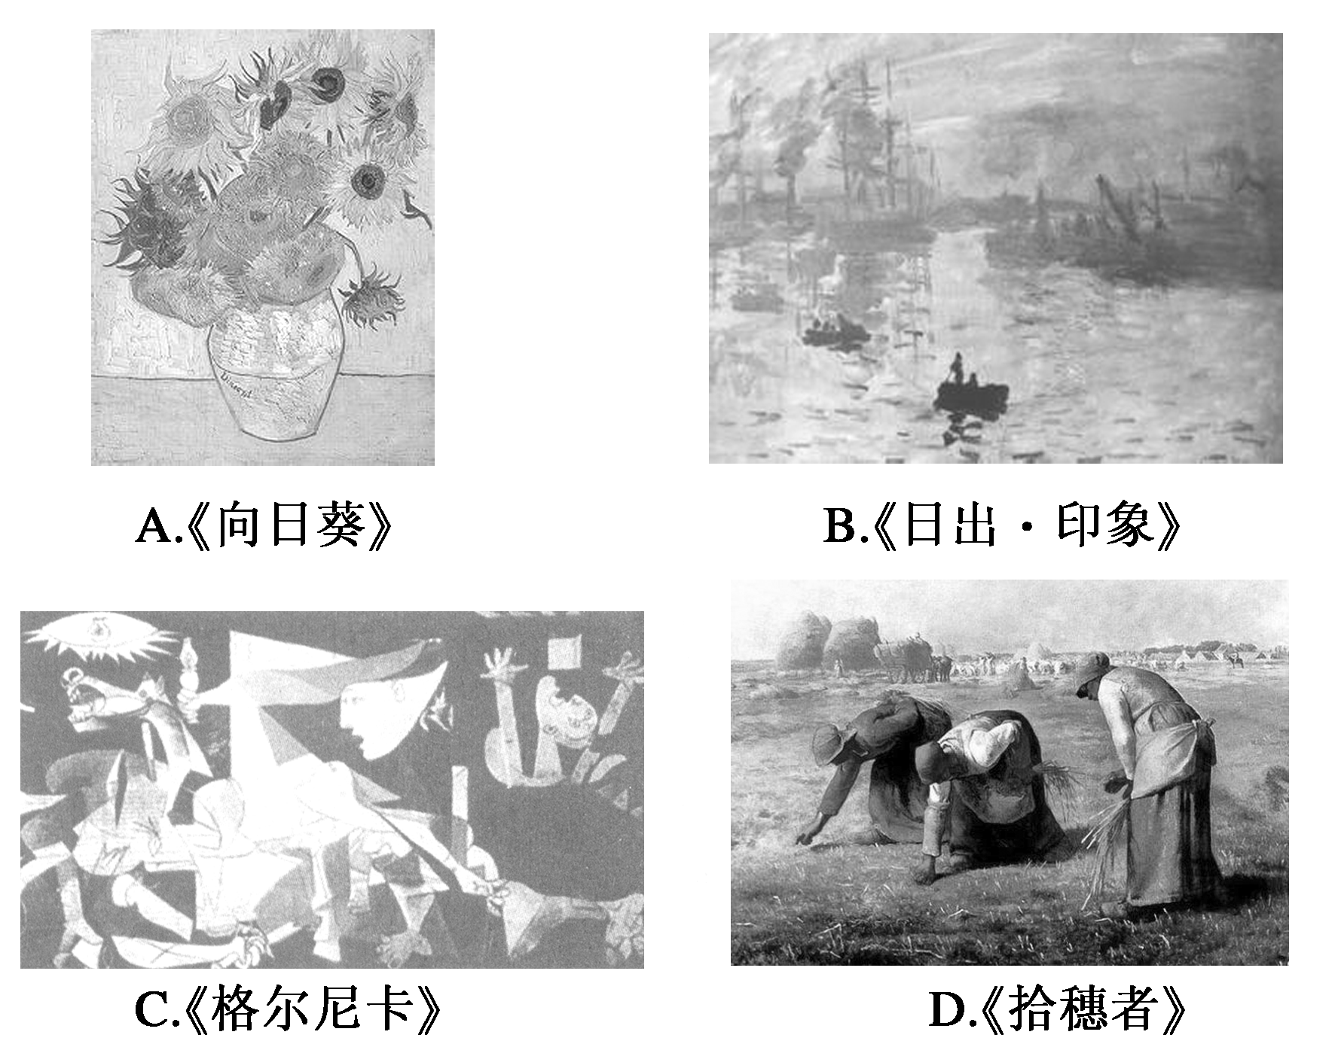
54．评论家沃塞尔认为布拉克的作品“将一切都缩减在立方体之中”。以下作品，风格与之最为相近的是( )
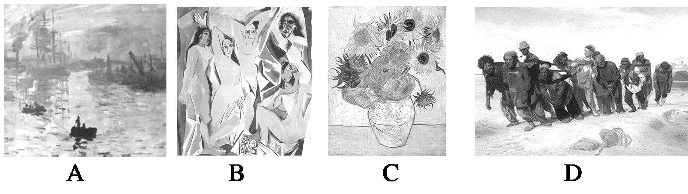
55 (19分)教育是一个民族最根本的事业，国运兴衰，系于教育。阅读下列材料:
材料一孔子以诗书礼乐教，弟子盖三千焉，身通六艺者七十有二人。如颜浊邹（注：当时的大盗）之徒，颇受业者甚众
-----司马迁《史记·孔子世家》
材料二西汉教育制度之重要性，乃以育才与选贤双轨并进。換言之，乃是教育制度与选举制度之配合行使。由地方学即郡国学申送十八岁以上青年入太学，受业一年，经考试，以甲乙等分发。甲等得在官廷充皇帝待卫，乙等回归本乡作吏 一钱穆《国史新论》
材料三下图反映了中国教育近代化的开端
京师同文馆旧址 中国的赴美留学生
材料四现在看来，同发达国家相比，我们的科学技术和教育整整落后了二十年。。。。。。。抓科技必须同时抓教育。从小学抓起，一直到中学、大学。…“一定要在党内造成一种空气:尊重知识，尊重人才。
-----《尊重知识，導重人オ》(1977年5月24日)
材料五义务教育必须贯彻国家的教育方针，实施素质教育，提高教育质量，使适龄儿童、少年在品德、智力、体质等方面全面发展，为培养有理想、有道德、有文化、有纪律的社会主义建设者和接班人奠定基础。
---2006年修订后的《中华人民共和国义务教育法》

请回答:
(1)孔子是我国古代大教育家。据材料一并结合所学知识，指出孔子对中国古代教育的普及所作出的贡献。(4分)

(2)据材料二并结合所学知识，指出汉代在教育制度和教学内容上有哪些重要的创新举措。这些举措对古代思想文化有何重大影响?(9分)

(3)据材料三，指出开启中国教育近代化的重大事件。(2分)

- 据材料四并结合所学知识，分析“同发达国家相比，我们的科学技术和教育整整落后了ニ十年”的直接原因是什么。（2）

（5）据材料五并结合所学知识，列举改革开放后党和政府为加快教育事业发展所采取的重大举措。(2分)

